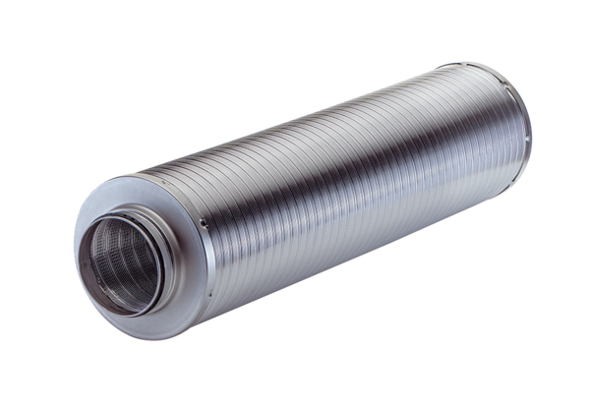Трубный шумоглушитель RSR 10-1Комплект поставки: 1 штукАссортимент: C
Номер артикула: 0092.0592Изготовитель: MAICO

